OPTİMİZASYON
1. Hafta: Optimizasyona Giriş

1. Giriş
Optimizasyon, mühendislik ve bilimsel problemlerin çözümünde temel bir rol oynayan disiplinler arası bir alandır. Bilgisayar mühendisliği bağlamında optimizasyon; algoritma tasarımı, makine öğrenmesi, ağ sistemleri, gömülü sistemler ve yapay zekâ gibi pek çok alanda karar verme süreçlerinin merkezinde yer almaktadır.
Bir bilgisayar mühendisi çoğu zaman “en iyi çözüm” arayışı içindedir. Bu çözüm; en hızlı çalışan algoritma, en az enerji tüketen sistem, en yüksek doğruluğa sahip model ya da en düşük maliyetli mimari olabilir. İşte bu noktada optimizasyon, problemin matematiksel olarak modellenmesini ve sistematik biçimde çözülmesini sağlar.

2. Optimizasyonun Tanımı
Optimizasyon, belirli bir amaç doğrultusunda tanımlanan bir fonksiyonun, belirli koşullar altında en iyi değerinin bulunması problemidir.
Matematiksel olarak optimizasyon problemi iki temel türde ele alınır:
- Minimizasyon: Amaç fonksiyonunun en küçük değeri aranır.
- Maksimizasyon: Amaç fonksiyonunun en büyük değeri aranır.
Genel bir ifade ile:
Bir optimizasyon problemi, bir amaç fonksiyonu ve bu fonksiyonu sınırlayan kısıtlardan oluşur.
2.1. Optimizasyon problemi nedir?
Bir optimizasyon probleminde, bir fonksiyonun maksimize edilmesi veya minimize edilmesi amaçlanır. Optimizasyonu yapılan bu fonksiyona amaç fonksiyonu (objective function) ya da performans indeksi (performance index) adı verilir. Bu fonksiyon; maliyet, kâr, verimlilik, boyut, şekil, ağırlık, çıktı gibi nicelikleri temsil edebilir. Çoğu kuruluş için maliyetin minimize edilmesi veya kârın maksimize edilmesi temel önceliklerdir. Klima veya buzdolabı gibi bazı ekipman türleri, kullanıcının enerji tüketimini azaltmaya yönelik daha yüksek verimlilik sağlayacak şekilde farklı optimizasyon kriterlerine göre tasarlanır. Ancak bu daha yüksek verimlilik, genellikle kullanıcı için daha yüksek bir maliyet anlamına gelir. Havacılık ve uzay uygulamalarında ise ağırlığın minimize edilmesi en önemli kriterlerden biridir.
Amaç fonksiyonunda yer alan değişkenler tasarım değişkenleri (design variables) veya karar değişkenleri (decision variables) olarak adlandırılır. Yapı optimizasyonu problemlerinde bu değişkenler genellikle bir yapının boyutları veya malzeme özellikleri olabilir. Pratik kısıtlar nedeniyle tasarım değişkenleri yalnızca belirli bir alt ve üst sınır arasında değer alabilir. Örneğin, bir makinenin maksimum kapasitesi belirli bir değerle sınırlıdır. Tasarım değişkenleri; sürekli (gerçel), ayrık, ikili (binary) veya tamsayı türünde olabilir. Optimizasyon problemlerinde tasarım değişkenlerinin büyük çoğunluğu sürekli olmakla birlikte, bazı değişkenler ayrık olabilir. Örneğin boru çapları 1, 2 veya 5 inç gibi standart değerlerde üretilir. Eğer boru çapı bir optimizasyon probleminde tasarım değişkeni olarak kullanılıyorsa, mutlaka ayrık bir değişken olarak ele alınmalıdır. Aksi hâlde 3.25 inç gibi fiziksel olarak var olmayan bir boru çapı elde edilebilir ki bu anlamsızdır. Farklı disiplinlerden bazı tipik amaç fonksiyonları ve tasarım değişkenleri Tablo 1.1’de verilmiştir.
Disiplin | Tasarım Değişkenleri | Amaç Fonksiyonu
Üretim | Farklı makinelerden elde edilen üretkenlik | Maliyeti minimize et
Kurumsal (Şirket) | Projelerden elde edilen farklı sermayeler | Net bugünkü değeri maksimize et
Havayolu | Farklı uçaklar, farklı rotalar | Kârı maksimize et
Havacılık ve Uzay | Farklı aşamalardaki itici yakıt oranı | Faydalı yükü maksimize et
Tarım | Farklı ürünler | Verimi maksimize et
Biyoloji | Gen etkileşimleri | Ağ (network) kararlılığı
Elektronik | Cihazların boyutu | Güç tüketimini minimize et
Portföy | Hisse senetleri / tahvillere yatırım | Geliri maksimize et
Termal Sistemler | Boyutlar ve malzeme özellikleri | Isı yükünü minimize et
TABLO 1.1 Tipik Optimizasyon Problemleri

Bir optimizasyon problemi matematiksel olarak aşağıdaki şekilde ifade edilebilir:
Minimize et:
f(x) (1.1)
Kısıtlar altında:
gᵢ(x) ≤ 0 i = 1, 2, …, m < n (1.2)
hⱼ(x) = 0 j = 1, 2, …, r < n (1.3)
Burada x, n adet tasarım değişkeninden oluşan bir vektördür ve aşağıdaki şekilde tanımlanır:
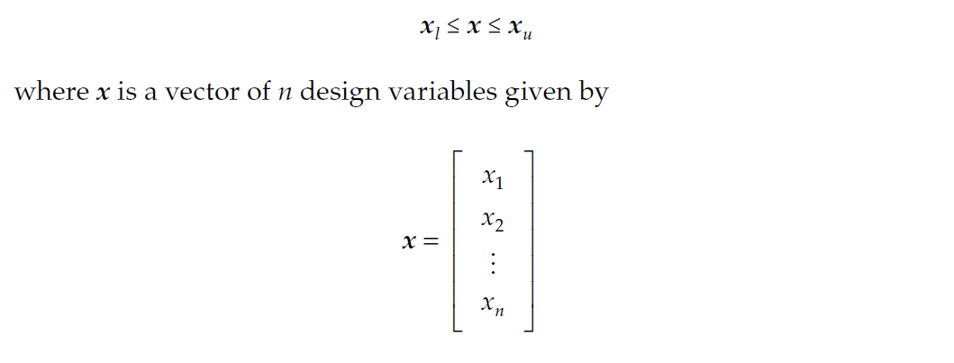x = [ x₁ x₂ … xₙ ]ᵀ
Fonksiyonlar f, gᵢ ve hⱼ türevlenebilir fonksiyonlardır. Tasarım değişkenleri alt sınır xˡ ve üst sınır xᵘ ile sınırlandırılmıştır. gᵢ fonksiyonları eşitsizlik kısıtları, hⱼ fonksiyonları ise eşitlik kısıtları olarak adlandırılır. Havacılık ve uzay endüstrisinden bir örnek olarak, bir uzay aracının boyutlarının roketin yük kaportasına sığacak şekilde sınırlandırılması verilebilir. Bu tür sınırlamalar optimizasyon probleminin kısıtlarını oluşturur. Kısıtlar, tasarım değişkenlerinin fonksiyonlarıdır.
Genellikle eşitlik ve eşitsizlik kısıtlarının sayısı, tasarım değişkeni sayısından (n) daha azdır. Tasarım değişkenleri tüm kısıtları sağlıyorsa, bu değişkenler fizibil (uygun) kümeyi oluşturur ve bu kümedeki her bir elemana fizibil nokta adı verilir. Amaç fonksiyonu f(x)’in minimum değerine ulaştığı tasarım değişkenleri x* ile gösterilir. Eğer bir optimizasyon probleminde herhangi bir kısıt yoksa, bu problem kısıtsız optimizasyon problemi olarak adlandırılır. Amaç fonksiyonu ve kısıtların tümü x değişkenlerine göre doğrusal ise, bu tür problemler doğrusal programlama problemi (Linear Programming Problem – LPP) olarak adlandırılır.

1.3 Optimizasyon Probleminin Modellenmesi
Modelleme, bir problemle ilgili gözlemlerin; toplama, çıkarma, çarpma, bölme, fonksiyonlar ve uygun birimlere sahip sayılar gibi matematiğin temel yapı taşları kullanılarak matematiksel biçimde ifade edilmesi anlamına gelir. Buradaki gözlemler, ele alınan problemde belirli parametrelerin deneyler yoluyla değiştirilmesi sonucu elde edilen verilerdir. Matematiksel modeller ayrıca, farklı giriş değerleri için problemin davranışını tahmin etmeyi sağlar. Eğer model beklenen sonuçları üretmiyorsa, yeni deneyler yapılarak modelin iyileştirilmesi gerekir.
Matematiksel model, farklı problemler için tekil (benzersiz) değildir; çünkü gözlemsel veriler belirli aralıklarda tanımlı ayrık veriler olabileceği gibi sürekli de olabilir ve giriş parametrelerindeki değişime bağlı olarak farklı şekillerde (örneğin doğrusal veya kuadratik) değişebilir. Aşağıda farklı fiziksel olgulara ait bazı basit matematiksel modeller sunulmaktadır.
Bir gazın basınç (P), hacim (V) ve sıcaklık (T) arasındaki ilişki Boyle yasası ile aşağıdaki şekilde verilir:
P · V = kT (1.4)
Burada k bir sabittir. Bu matematiksel model kullanılarak, gazın hacmi sabit tutulduğunda, farklı giriş parametreleri (örneğin sıcaklık) için gazın davranışı (örneğin basınç) tahmin edilebilir.
Ekonomiden bir örnek olarak, arz–talep problemine yönelik bir matematiksel modelin oluşturulması verilebilir. Bir ürünün fiyatı, kârı maksimize edecek şekilde belirlenmek istenir. Ürünün fiyatı yüksek tutulduğunda birim başına kâr artar; ancak talep azalabilir. Benzer şekilde, ürünün fiyatı düşük tutulduğunda birim başına kâr azalır; fakat talep artabilir. Genellikle talep (D), fiyatın (P) bir fonksiyonu olarak aşağıdaki şekilde ifade edilir:
D = c₁ + c₂P² (1.5)
Burada c₁ ve c₂ sabitlerdir.
Bazı problemler matematiksel olarak diferansiyel denklem formunda ifade edilebilir. Diferansiyel denklem, bilinmeyen bir fonksiyon ve onun türevlerini içerir. Türev, bir fonksiyonun değişim hızını temsil ettiğinden, diferansiyel denklem sürekli değişen bir büyüklüğü ve onun değişim hızını ifade eder. Örneğin, bir cismin sıcaklığının zamana göre değişimi, cismin sıcaklığı (T) ile çevresinin sıcaklığı (Tₛ) arasındaki farkla orantılıdır ve aşağıdaki diferansiyel denklemle ifade edilir:
dT / dt = −k (T − Tₛ) (1.6)
Denklem (1.6), Newton’un soğuma yasası olarak da adlandırılır. Diferansiyel denklemin çözümü, bağımsız değişkenin tanım aralığındaki tüm değerler için denklemi sağlayan bir fonksiyondur. Deney sırasında bağımsız değişkenler değiştirilir ve bağımlı değişken, yapılan deneyin türüne bağlı olarak buna tepki verir. Bir diferansiyel denklemin birden fazla çözümü olabilir; bunlara genel çözüm denir. Bu çözümlerden biri özel çözüm olarak adlandırılır. Çoğu zaman diferansiyel denklemlerin kapalı formda çözümleri vardır. Örneğin, Newton’un soğuma yasasını temsil eden diferansiyel denklemin çözümü aşağıdaki gibidir:
T(t) = Tₛ + (T₀ − Tₛ)e^(−kt) (1.7)
Ancak her problem kapalı formda çözüme sahip değildir; bu tür problemler için sayısal benzetim (numerik simülasyon) yöntemleri kullanılır.
Dolayısıyla modelleme kullanılarak, bir optimizasyon probleminin hem amaç fonksiyonu hem de kısıt fonksiyonları oluşturulabilir. Daha sonra bu problemleri çözmek için farklı optimizasyon teknikleri uygulanabilir. Aşağıdaki örnekler, amaç ve kısıt fonksiyonları oluşturularak bir optimizasyon probleminin nasıl formüle edileceğini göstermektedir.

Örnek 1.1: Diyet Problemi
Bir diyet probleminde, bir bireyin günlük besin gereksinimlerini, mevcut yiyecek menüsünden en düşük maliyetle karşılaması gerekmektedir. Mevcut yiyecekler süt, meyve suyu, balık, patates kızartması ve tavuktur. Karşılanması gereken besin gereksinimleri protein, vitamin, kalsiyum, kalori ve karbonhidrattır. Tablo 1.2’de yiyeceklerin porsiyon başına maliyetleri (dolar cinsinden), her bir besin öğesinin porsiyon başına miktarları ve son sütunda minimum günlük besin gereksinimleri verilmiştir.
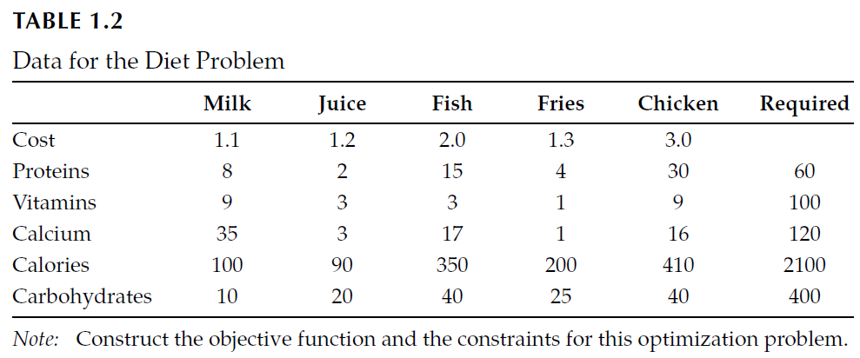

İlk adım, problem için tasarım değişkenlerini seçmektir. Bu problemde, süt, meyve suyu, balık, patates kızartması ve tavuk miktarlarını tasarım değişkenleri olarak seçmek uygundur. Bu değişkenler sırasıyla x₁, x₂, x₃, x₄ ve x₅ ile gösterilsin.
Amaç fonksiyonu ve kısıtlar bu tasarım değişkenlerinin fonksiyonudur. Bu problemde amaç fonksiyonu, satın alınan yiyeceklerin toplam maliyetini minimize etmektir. Örneğin, x₃ balık miktarı ve birim fiyatı 2 dolar ise, balığın toplam maliyeti 2x₃ olur. Benzer şekilde diğer yiyeceklerin maliyetleri de hesaplanabilir. Buna göre toplam maliyet:
1.1x₁ + 1.2x₂ + 2x₃ + 1.3x₄ + 3x₅
şeklinde ifade edilir. Bu amaç fonksiyonu doğrusal bir fonksiyondur.
Besin gereksinimlerinin karşılanması kısıt olarak tanımlanır. Örneğin, minimum protein gereksinimi 60 birimdir ve bu kısıt şu şekilde yazılabilir:
8x₁ + 2x₂ + 15x₃ + 4x₄ + 30x₅ ≥ 60 (1.8)
Benzer şekilde diğer besinler için de kısıtlar yazılır. Böylece diyet problemi aşağıdaki şekilde formüle edilir:
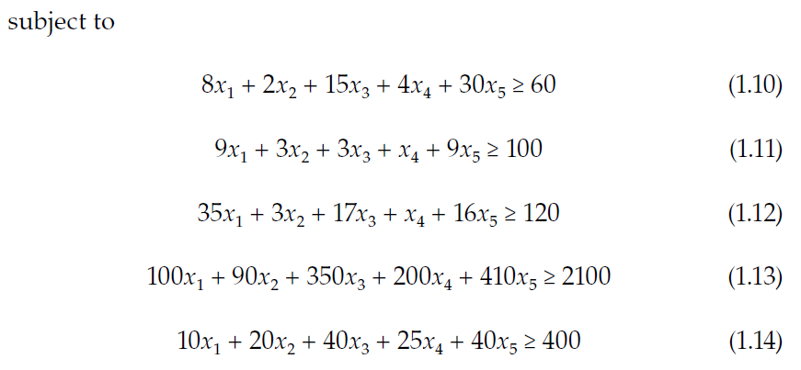
Örnek 1.2: Silindirik Kutu Tasarımı
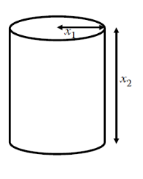
Bir meşrubat üreticisi, 330 mL hacme sahip silindirik bir kutu üretmek istemektedir. Amaç, kullanılan malzeme miktarını minimize edecek şekilde kutunun boyutlarını belirlemektir.
Tasarım değişkenleri kutunun yarıçapı (x₁) ve yüksekliği (x₂) olup birimleri milimetredir. Silindirik kutu, bir eğrisel yan yüzey ve iki dairesel kapaktan oluşur. Yan yüzey alanı 2πx₁x₂, iki dairesel kapağın alanı ise 2πx₁²’dir. Buna göre minimize edilecek toplam yüzey alanı:
Kutunun alanı:
2πx₁x₂ + 2πx₁² (1.15)
Kutunun hacmi:
πx₁²x₂
olup bu hacim 330 mL = 330 000 mm³ olmalıdır. Optimizasyon problemi aşağıdaki gibidir:
Minimize et:
2πx₁x₂ + 2πx₁² (1.15)
Kısıt:
πx₁²x₂ = 330 000 (1.16)
Bu problemde kısıt bir eşitlik kısıtıdır. Yani içi kesinlikle 330 mL hacim olmalı fazla ya da eksik değil. Tam eşitlik olmalı

Örnek 1.3: Yeniden Giriş Kapsülü Şekil Optimizasyonu
Yeniden giriş kapsülünün şekli küresel bir burun, konik bir gövde ve genişleyen bir alt kısımdan oluşmaktadır (Şekil 1.3). Kapsülün konfigürasyonunu belirleyen tasarım değişkenleri; burun yarıçapı (Rₙ), koni uzunluğu (l₁), koni açısı (θ₁), flare uzunluğu (l₂) ve flare açısı (θ₂)’dir.
Tasarım değişkenleri değiştirilerek kapsülün toplam yüzey alanı (A) minimize edilmek istenmektedir. Kapsülün elektronik ekipmanları barındırabilmesi için hacminin en az 1 m³ olması gerekmektedir. Tasarım değişkenleri belirli alt ve üst sınırlar arasında tanımlıdır:
- 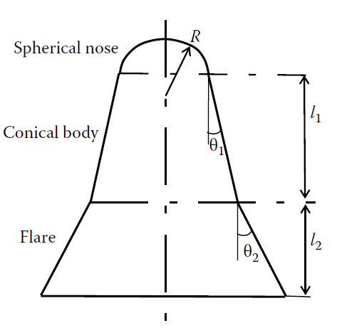

Rₙ: 0.4 – 0.6 m
l₁, l₂: 0.4 – 0.8 m
θ₁: 22° – 27°
θ₂: (θ₁ + 5)° – (θ₁ + 10)°
Kapsülün toplam yüzey alanı ve hacmi aşağıdaki denklemlerle hesaplanır:
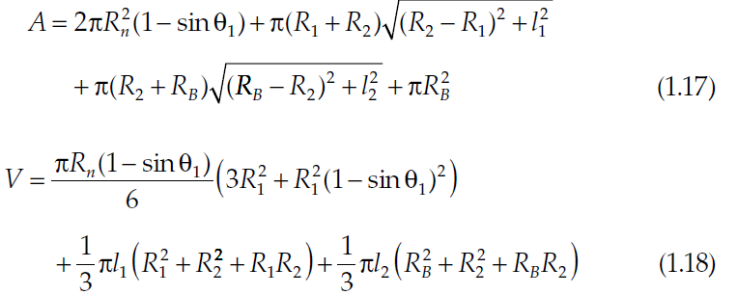
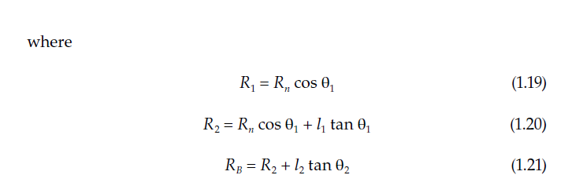
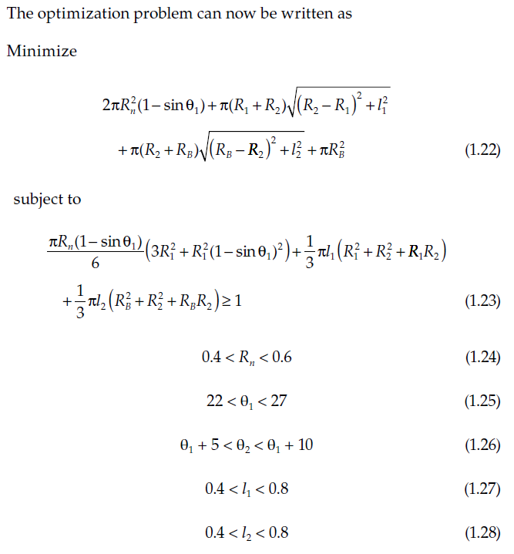
Örnek 1.4
Kütlesi (M) minimize edilmek istenen katı bir çelik milin optimum çapının (d) bulunması gerekmektedir. Aynı zamanda, bu milin ilk kiriş (cantilever) doğal frekansının 20 Hz’den büyük olması şartı sağlanmalıdır. Amaç fonksiyonu ve kısıt yazılarak bu problem bir optimizasyon problemi olarak formüle edilecektir.
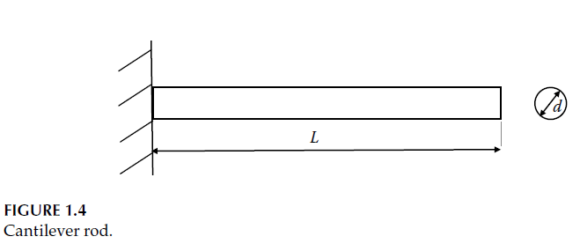
Milin uzunluğu L (Şekil 1.4) ve yoğunluğu ρ olmak üzere, milin kütlesi aşağıdaki ifade ile verilir:
M = (π d² / 4) · L · ρ (1.29)
Bu problemde:
- Tasarım değişkeni: d (mil çapı)
- Amaç: Milin kütlesini minimize etmek
- Kısıt: İlk kiriş doğal frekansın 20 Hz’den büyük olması
Buna göre optimizasyon problemi aşağıdaki şekilde ifade edilir:
Minimize et:
M(d) = (π d² / 4) · L · ρ
Bu problem için milin uzunluğu L = 1 m ve yoğunluğu ρ = 7800 kg/m³ olarak verilmiştir. Ankastre (cantilever) bir milin birinci doğal frekansı aşağıdaki ifade ile verilir:
f₁ = (3.5156 / 2π) · √(EI / (k L⁴)) (1.30)
Burada E, çeliğin Young modülüdür ve değeri 2 × 10¹¹ N/m²’dir. k, birim uzunluk başına kütleyi ifade eder. Mil için atalet momenti (I) aşağıdaki gibi tanımlanır:
I = (π d⁴) / 64 (1.31)
Bu bilgilere dayanarak optimizasyon problemi aşağıdaki şekilde yazılabilir:
Minimize et:
M(d) = (π / 4) · d² · L · ρ (1.32)
Kısıt:
(3.5156 / 2π) · √(EI / (k L⁴)) ≥ 20 (1.33)
Not: Bu aşamada formüller ve hesaplamaları bilmemize gerek yok. Biz şimdilik ne öğreniyoruz. Bir problemde optimizasyonu hesaplarken, matamatiksel modelini kullanıyoruz. Amaç doğrultusunda bu fonksiyonun maks. Yada min değerini hesaplıyoruz ve bir de problemle ilgili kısıtları eklemeyi öğreniyoruz.

1.4 Grafik Yöntemle Çözüm
Bir önceki bölümde optimizasyon problemleri formüle edildikten sonra, şimdi bu problemlerin çözümlerini elde etmek doğal bir beklentidir. Grafik yöntem, en fazla iki veya üç tasarım değişkenine sahip problemlerde optimum çözümün bulunması için kullanılan basit ve sezgisel bir tekniktir. Üçten fazla tasarım değişkeni söz konusu olduğunda, optimizasyon probleminin grafikler yardımıyla gösterimi oldukça karmaşık hâle gelir.
Örnek 1.2’de verilen optimizasyon probleminde, toplam yüzey alanını minimize edecek ve aynı zamanda eşitlik kısıtını sağlayacak şekilde iki tasarım değişkeni (x₁ ve x₂) belirlenmelidir. Bu problem için grafiğin çizilmesinde, kitabın sonunda verilen graph_examp12.m adlı MATLAB® kodu kullanılmıştır.
Kodda, x₁ değişkeni 1 ile 100 mm arasında, x₂ değişkeni ise 1 ile 200 mm arasında değiştirilmiştir. x₁ ve x₂ değerlerine bağlı olarak yüzey alanı hesaplanmış ve amaç fonksiyonunun kontur eğrileri çizilmiştir (Şekil 1.5). Daha sonra kısıt fonksiyonu grafik üzerinde çizilmiş ve yıldız (*) işareti ile gösterilmiştir. Bu problem bir eşitlik kısıtlı optimizasyon problemi olduğu için, amaç fonksiyonunun minimum değeri; kısıt eğrisine teğet olan ve en küçük değere sahip kontur eğrisine karşılık gelmektedir.
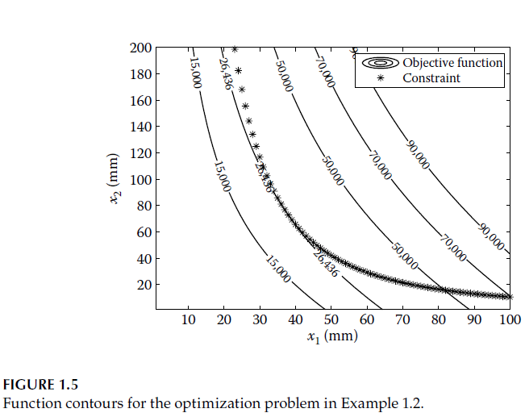
Amaç fonksiyonunun minimum değeri 26 436 mm² olup, bu değer x₁ = 37.45 mm ve x₂ = 74.9 mm tasarım değişkenlerine karşılık gelmektedir. Dikkat edilirse, minimum noktada kutunun yüksekliği yarıçapının iki katıdır. Bu sonuç, temel diferansiyel hesap yöntemleri kullanılarak analitik olarak da ispatlanabilir.
Benzer şekilde, Örnek 1.4’te verilen optimizasyon probleminde yalnızca tek bir tasarım değişkeni bulunmaktadır; bu değişken milin çapı (d)’dır. Bu problem de grafik yöntem kullanılarak çözülebilir. Bu amaçla graph_examp14.m adlı MATLAB kodu yazılmıştır.
Kod çalıştırıldığında, Şekil 1.6’da gösterilen grafik elde edilir. Amaç fonksiyonunun değeri (y ekseni boyunca), tasarım değişkeninin değeri (x ekseni boyunca) azaldıkça düşmektedir. Ancak kısıt fonksiyonunun değeri de tasarım değişkeni azaldıkça düşmektedir. Optimizasyon probleminde, kısıtın değerinin 20 Hz’ye eşit veya daha büyük olması gerektiği belirtilmiştir.
Bu nedenle, optimum çözüm d = 0.0283 m değerine karşılık gelmektedir. Bu noktada amaç fonksiyonu olan kütle 4.94 kg, kısıt fonksiyonunun değeri ise 20 Hz’dir.
